江西师范大学学生处

学工字〔2015〕54号

关于开展我校第四届心理素质拓展大赛的通知
各学院：
为进一步培养学生良好的团队精神和积极进取的人生态度，促进我校学生身心全方面发展，营造良好的校园心理氛围，学生处心理教育中心在本学期特举办我校第四届心理素质拓展大赛活动，由体育学院、化学化工学院承办。具体通知如下：
一、时间地点安排
1.比赛时间：2015年11月14日（周六），上午8:30开始 。
2.比赛地点：瑶湖校区体育场、心理素质拓展基地
二、参赛队伍
本次大赛面向全校学生，以学院为单位参加。各学院负责组建本院参赛队伍。每支参赛队伍12人，正式比赛队员10人（6男4女，剩余2人则为替补）。其中，各学院负责心理教育的辅导员担任领队，学院心理联络员为指导老师。
各学院参赛队伍要有统一的着装，并自行设计队名、队旗、队形、队训（口号）、队歌。其中，以上内容要求个性鲜明，积极向上，最好能展现学院特色。
三、赛前抽签
各参赛队从23个数字中随机抽取一个作为参赛队的编号。然后分别按照抽签规则参加对应项目的比赛。比赛6个项目分为若干组同时进行，每组3-4队。
四、参赛过程
比赛分为团队展示、竞赛项目和感悟分享三个环节。
（1）团队展示：每队限时5分钟。团队展示，14号上午，由各队按照抽签号码依次进行。团队展示超时30秒以上（不含30秒）时，评委开始扣分（扣2分）。允许使用音乐伴奏。
（2）竞赛项目：分为有轨电车、鼓舞飞扬、过河拆桥、穿越电网、激流勇进、心心相印等六个项目（详见【项目规则】）。为确保队员安全，在有轨电车、激流勇进、心心相印三个项目的比赛中，如果出现参赛队抢跑现象，裁判不叫停比赛，但抢跑的参赛队此项目得分扣2分。其他项目若队员在发令枪响之前就开始行动，则裁判叫停，该轮比赛重新开始。
（3）感悟分享环节：，在14号下午举行，由各队按照抽签号码依次进行。每队由评委现场随机抽选一名队员进行分享总结，每人限时2分钟。
五、参赛评分
团队总分为团队展示得分、竞赛项目得分、心理感悟与成长分享得分、微信投票得分、安全保障得分五项总和。总分200分。
1、团队展示得分：总分为20分。
（1）团队展示：包括集中展示本队的队名、队旗、队形、队训（口号）、队歌等。评委据此评分，分值为15分；展示还剩30秒时，工作人员将举牌提示。超时的参赛队，扣2分。
（2）赛程表现：评委根据团队队员当天比赛的秩序、纪律性、与其它团队的合作性、对评委及工作人员的配合与尊重等情况进行评分，分值为5分。若出现恶意干扰他人比赛、或与裁判评委发生强烈争执现象，此项分值为0分。
2、竞赛项目得分：总分为120分。
总分为六个竞赛项目得分之和，每个项目20分，总分为120分。
（1）每个竞赛项目按比赛规则依次评取第1名、第2名……最后1名，前18名的团队按照20、19、18、17、16、15、14、13、12、11、10、9、8、7、6、5、4、3分计入该项目的得分，剩余团队均按2分计入该项目的得分。
（2）如果名次有并列，那么并列参赛队的名次和得分一致，其他参赛队的名次和得分按序排开，比如两支队伍并列第1名，那么他们同样得20分，成绩第二的队伍名次为第三，得分为18分，依此类推。
3、心理感悟与成长分享得分：总分为30分。
评委对每队成员的感悟分享进行综合评分，分值为30分。分享时超时者将被直接打断。带稿子上台念者，该队此项得分为0分。
4、微信投票得分：总分20分。
为更好地宣传此次活动，大赛将设立微信公众平台，微信平台开放后将于11月1日9：00开始投票，至比赛之日下午五点结束，前18名的团队按照20、19、18、17、16、15、14、13、12、11、10、9、8、7、6、5、4、3分计入该项目的得分，剩余团队均按2分计入该项目的得分。，
5、安全保障得分：总分为10分。
由评委给分。如果团队在比赛环节没有出现任何安全问题，则获得10分，如果出现伤及他组队员或者自己队员受伤，评委酌情扣分。
附件1、2。

学生处 心理教育中心
2015年10月22日

附件1：项目规则
一、有轨电车
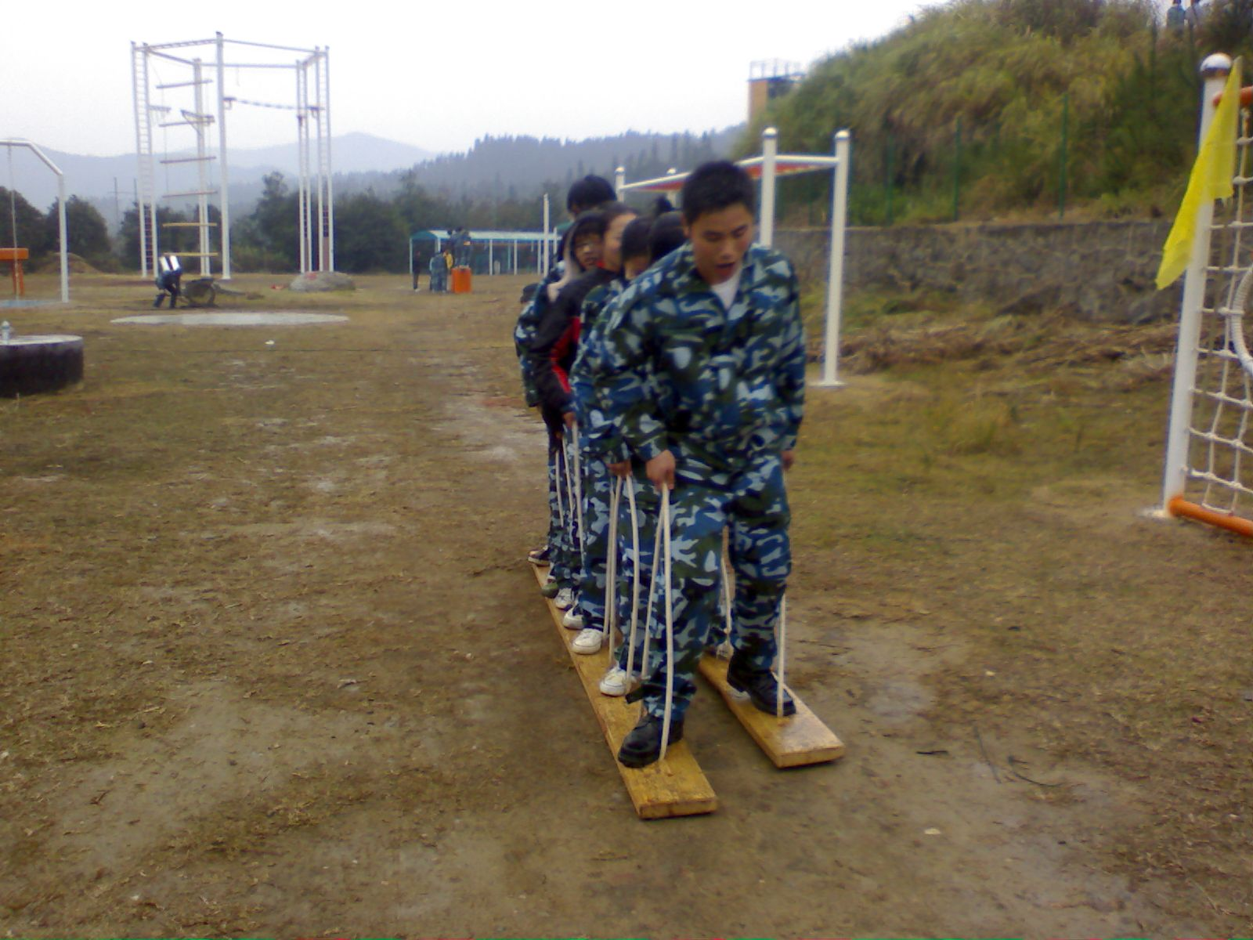
【活动简介】全队所有人利用所给的特殊道具——有轨电车，按照规则用最短的时间完成比赛。两块木板就是一双鞋子，全组队员双脚分别站在两块木板上， 双手抓住系于木板上的绳子，向指定的方向行进，从起点前进到终点，计算所花时间，记录各队名次。
【活动目的】考察队员在人际互动，角色分工、合理分配与运用资源方面的能力，学习在条件限制与手忙脚乱的情景下进行正确领导与良好沟通的方法。
【场地器材】
场地：空旷球场，起点和终点距离：30米
器材：专业拓展道具：有轨电车（由两块长方形木板和多根绳索组成）
【比赛规则】
1、参赛人员：初定9人（各参赛队采取随机抽签的方式选择参赛队员）
2、计时开始前，有轨电车和全体队员必须站在起点线后，队伍与起点线保持垂直，不许超过起点线；
3、中途出现有人掉下来，或者脚落地，必须原地迅速调整使所有队员都站在电车上才能继续前进，若不进行调整还继续前进，裁判判成绩无效。
4、评分标准：以成功完成该项目的时间来记录名次，最短者最优。
【安全事项】
1、绳索严禁缠到手腕上，避免在失去重心时无法及时自我保护；
2、身体失去重心时不要向前、后推压队友，应该迅速向两侧走（跑）出。
3、一旦发现周边同学失去重心或者掉下有轨电车，应迅速喊停，待队友站稳后方可继续前进。

二、鼓舞飞扬
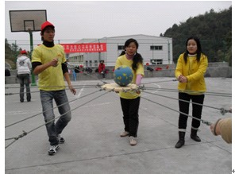
【活动简介】每名队员牵拉大鼓周边的一条绳子，通过绳子控制鼓面来颠球，在规定时间内争取获得更多的颠球次数。
【活动目的】考察队员同心协力的相互配合能力，培养团队精神。

【场地器材】
场地：空旷平整硬质场地
器材：四周穿有10根绳索的鼓面，排球。鼓舞飞扬的圆板预留了10个孔，比赛中使用7个孔，每条绳子长3米左右，绳子穿出后最好用铁丝绞缠固定，然后在每条绳子距离圆板边缘2米处打一个结（便于队员找到放手位置），比赛规定的绳子穿法如下图：
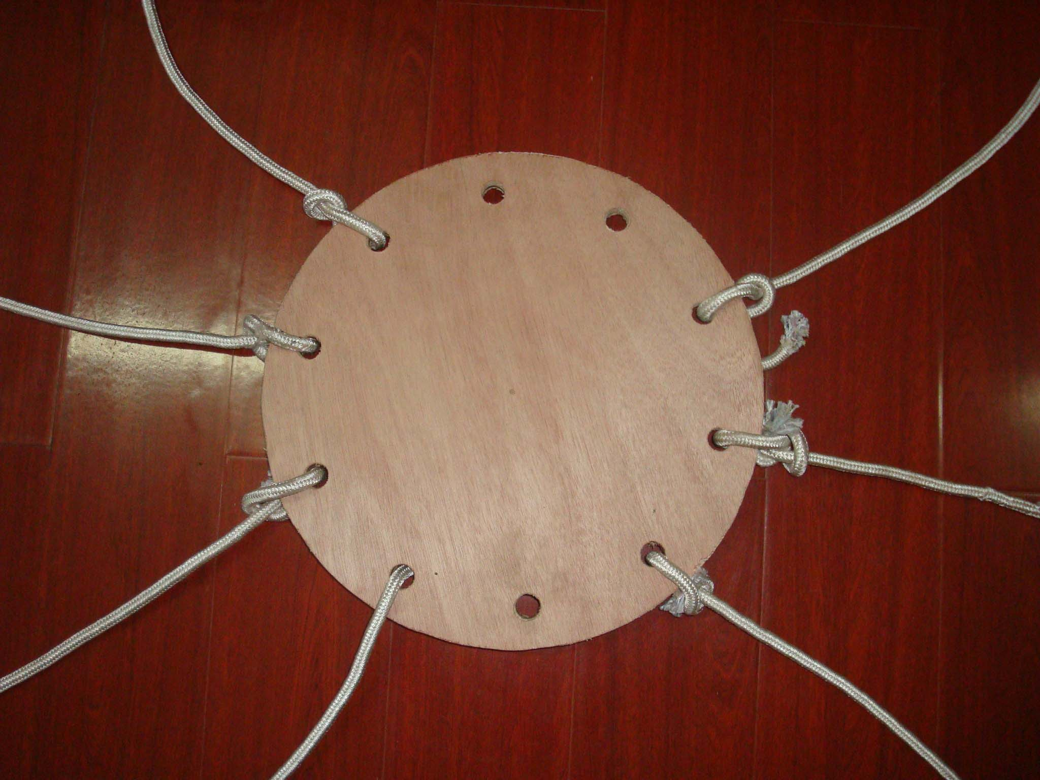

【比赛规则】
- 参赛人员：8人（包括捡球员）
- 每个参赛队随机抽选出7名队员参与颠球，每人手拿一根绳子。各参赛队再从剩余队员中自由选择1名队员，专门负责捡球并放到圆板上发球。颠球的队员不能参与捡球或协助捡球，捡球的队员不能参与颠球或协助颠球。
- 颠球人员的手和鼓之间的绳长为2米，允许参赛队员在颠球过程中移动位置。
- 每次颠球高度需要超过10厘米，否则不计入总数。
- 中途有球落地或者有人身体任何部位接触球，由捡球队员将球捡起放置鼓面，重新开始颠球（所花时间纳入比赛计时中），再计算累积个数。
- 在比赛过程中若任何一根绳子离开队员的手中，则必须迅速调整才能继续颠球，调整时间也纳入比赛计时中。若不进行调整还继续颠球，裁判判成绩无效。
- 评分标准： 根据5分钟内累计颠球的数量来决定名次。
【安全事项】
颠球时候不应力量过大，球可能会飞出撞击到队员或旁观者。

三、激流勇进
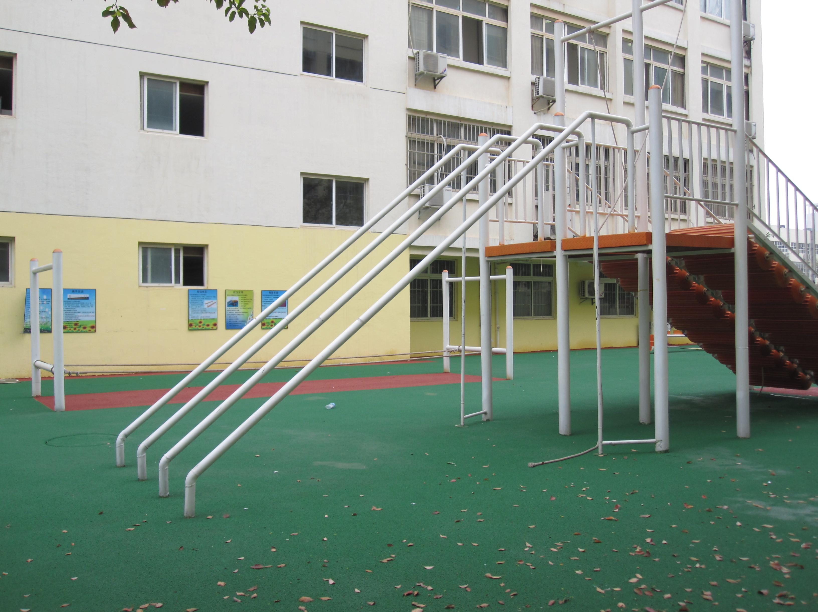
【活动简介】队员经过橡胶转轮以最快的速度到达顶端，并顺利下降到地面。
【活动目的】培养队员的协调能力，提升团队执行力和组织策划力；培养队员的挑战精神，增强臂力。
【场地器材】
场地：素拓基地；
器材：激流勇进专用设施。
【比赛规则】
1、参赛队员为全体队员。
2、在上升的过程中，要注意队员的双手不能触碰两边栅栏，只能拉着上部的绳索通过，若队员触碰到栅栏，该队员即停止比赛，由下一队员继续。
3、计分标准：以通过的队员数为优先计分原则，若通过的队员数相等再对比赛用时进行比较。通过队员最多且用时最短者第一。
【安全事项】
1、在上升的过程中，要注意自己的双脚不要陷入旁边的缝隙，以防被扭伤。
2、在上升的过程中，由于转轮较滑，小心跌倒摔伤面部。
3、在下降的过程中，队员要保护好下降的队员，以防中途跌落，落地时防止扭伤双脚。

四、过河拆桥
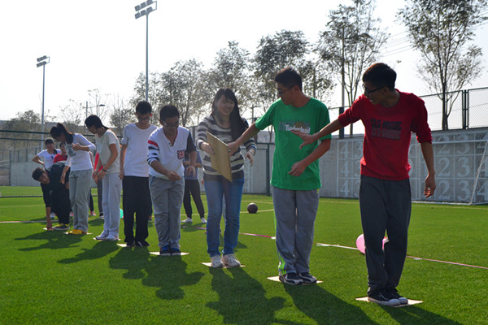【活动简介】队员必须双脚站在方垫上，不可落地，交替前进，共同走完30米。
【活动目的】考察团队的团结协作、合理分工的能力，建立相互协作的、和谐的人际关系。
【场地器材】场地：运动场
器材：方垫30cm*30cm
【比赛规则】
1、参赛人员：每队选出8名队员参加，共10块方垫。
2、比赛过程中身体任何部位不可接触地面，如发生此种情况将加时10秒，触碰两次加时20秒，以此类推。
3、所有方垫放在起点线后面，当所有人和方垫都过了终点线游戏结束。
4、比赛距离30米。

五、穿越电网
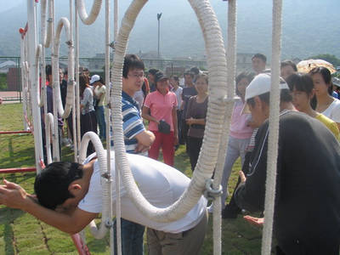【活动简介】网上的洞口大小不一，参加比赛的每个队员都需要从电网的一侧选择一个孔穿到另外一侧，并且整个过程不能有身体任何部位碰及电网。每个孔只能使用一次，不能重复利用。用最短时间使全部队员都穿过电网到达另一侧者获胜。
【活动目的】考察队员之间的团队合作、智慧互助能力及抗挫心态。培养团队的科学决策方法和严谨细致的工作作风；
【场地器材】
场地：素拓基地；
器材：专用电网设施。
【比赛规则】
1、参赛人员：全体队员。
2、比赛过程中触到电网的人随即终止参加本活动（触碰包括穿越者和保护队员身体的任何部位及其附属物、衣服、鞋子、头发等都不能触网，以裁判裁定为准），此孔也宣布关闭，不能再重复利用。
3、任何人不得绕过电网到另一侧帮忙（即穿越过的不能返回，没穿越的不能越界），只能在所呆一侧接应。不允许做空翻、鱼跃等危险动作。
4、评分标准：根据规定时间20分钟内各组最终顺利通过电网的队员数来评判名次。通过人数相等的队伍，再进行时间的比较，用时少者获胜。
【安全事项】
1、保护好第一和最后一个通过的队员。
2、在被抬队员已经安全通过电网后，提醒队员，先放脚，再放头，在该名队员没有被安全放立在地上之前，任何人不得松手，不得离开自己的位置。
3、领队站在人数少的一边，随时观察队员状态，负责安全工作，但不准做技术指导。

六、心心相印（背夹球）
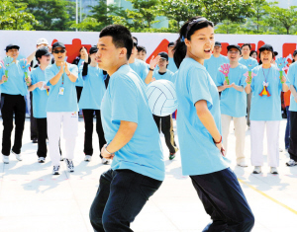【活动简介】
1、全体队员参加。
2、每组两人，背夹一篮球，步调一致向前走，到达终点后，下一组接力前进。
3、行进过程中，双手不能碰到球，若球掉地后由裁判捡球后从球掉地位置继续比赛。
【活动目的】
1、培养合作精神和协调能力，建立相互协作的、和谐的人际关系。
2、增强对共同解决问题时团队成员步调的一致性的认识。
3、树立正确的自我观念。
4、培养个体敏捷的反应能力和身体控制能力。
【场地器材】
场地：室外宽阔的平坦场地；
器材： 标准排球。
【比赛规则】
1、参赛队员为全体队员。
2、途中不得以手、臂碰球，如有违反均视为犯规，每碰球一次记犯规一次，每犯规一次比赛时间加5秒。
3、计分标准：用时最短者第一。
【安全事项】
1、教练注意并带领大家做好准备活动，注意把手和脚活动开。
2、为了更安全地活动，团队成员应该穿松紧适度的运动服装。
3、提醒参与者防止崴脚。
附件2：参加比赛的安全指南

安全是本次心理素质拓展挑战赛的第一原则，为了保证活动安全顺利进行，请各领队和参赛队员仔细阅读，并严格执行本注意事项。
1、比赛期间场地由组委会统一安排，请各参赛队员着统一服装并带上各自学院院旗准时参赛；
2、本次比赛的团队活动，禁止离开队伍单独活动，请穿合适运动的服装和鞋子参加，比赛过程中禁止嬉闹；
3、在比赛过程中，所有人都要摘去身上的一切硬物，如手表、门卡、眼镜、钥匙、戒指、发卡、项链、耳环、手机等等，穿硬底鞋、胶钉底鞋、高跟鞋必须脱掉鞋子；
4、活动期间必须服从领队的安全警告、指导和管理，未经领队的允许和指导不得私自攀爬场地道具，不得参加计划外的项目，不得自行操作；
5、如实向裁判、评委沟通身体情况，有身体不适的及时提出；
6、比赛期间与该场比赛无关人员请在指定位置观看，请不要到场地里大声喧哗和干扰比赛；
7、 爱护环境，将垃圾放到指定地点或随身带走，严禁破坏花草树木，比赛期间严禁吸烟；
8、注意防暑，活动期间不宜饮用有酒精的饮料，不要食用野生果实和不确定的水源；
9、遇到紧急事件，冷静处理，听从领队的安排；
10、保管好自己的物品，活动结束后检查自己所带的物品。

抄报： 学校领导。
抄送： 学工委成员单位。
学生处办公室 2015年10月22日印发

